做有理想、有国际视野的编辑
——读《论编辑的素养》有感

提到读后感，便会想起接受义务教育时的语文作业，读一个故事，然后把自己的感想付诸文字，那时觉得是为了写读后感而看故事。很多世界名著成为了同学们首选的阅读对象——《钢铁是怎样炼成的》是印象中命中率最高的一本，现在想起那时笔下的“感想”，倒颇有些孩提时代的单纯。随着自己一点点地成长，越来越觉得思考是件很重要的事情，无论是一本书还是一部电影，都是想要通过文字、通过故事让人们明白个中的道理，从中获益；甚至是身边的一些生活小事，这一切发生之后对它的思考才是最值得回味的。正在为此次要选择怎样的图书而费解之时，一本封面很特别的工作用书跃入眼球——《论编辑的素养》。
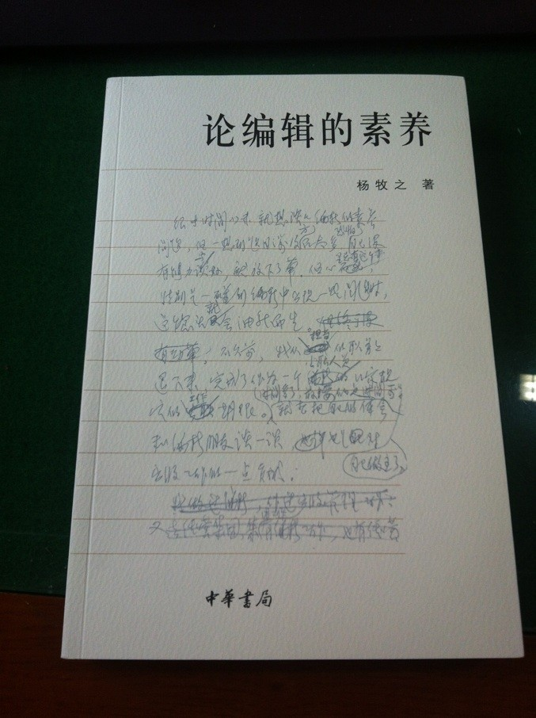
这本用淡黄色特种纸做封面、120g高档环保涂布纸做内文纸的图书，装帧精美、大方、细致，内文的排版疏密得体，有种看起来很舒服的感觉，让人不忍用力翻阅。这本图书本身的制作仿佛也在呼应着题目，呼应着书里想要传达给读者的内容。其中“编辑要有国际视野”这一章与我目前的工作联系最大，读后也让我感触最多，在此谈几点感想。
本书中有这样一组数据，美国电影产量只占全球总量的6%左右，却占了全球总放映时间50%以上，占据英国市场的90%，占据意大利市场的95%，就连在千方百计抵挡美国文化进入的法国市场，也占到了60%。第三世界许多国家的电视中，70%左右的节目来自美国。这些数据所代表的不仅仅是票房的收入，不仅仅是商业利润的掠夺，这更是一种“文化扩张”。2013年京交会“故事驱动中国大会”上，美国作家乔纳森说，故事来源于文化，故事同时也影响着文化。无论是一首歌、一本书还是一部电影，都是在讲故事，通过故事阐明道理，引起共鸣，引人思索。既然故事不分国界，情感共鸣也不分国界，可在国际化的大背景下，为什么有的故事可以讲遍全球？作为拥有上下五千年文化的泱泱大国，在全球化的今日，我们的文化在国际社会上又处于一个什么样的地位呢？ 经济基础决定上层建筑，所以文化的发展在某种程度上受到了经济实力的影响。五千年风雨走来，中国从封建社会走向社会主义道路，迎来了经济迅猛发展的时期，开启文化“走出去”大门的光荣使命，也就自然而然地落在当今社会的媒体人、出版人身上。“编辑”，这个看上去似乎只和文字打交道的职业，的确不可只把眼光集中在书稿上，不可只埋头于文案中。我们承担的，不仅仅是将优良的传统文化传承下去的责任，更有将中国文化推向世界的重任。编辑，的确要有国际视野。在文化大融合的今日，传播媒体也早已打破了界限，传统的纸质出版、电视、电影、网络及手持移动终端相互转化、合作，实现了全媒体传播。文字，作为文化传播的一种方式，可以被传化为语言、图片、影像等多种传播形式，所以在一个选题策划的最初，编辑就应该将眼光放宽、放远，要把有内容、有价值的故事以最多种的形式传播开来。
为了大力发展文化产业，将中国文化推向世界，我们国家做了两件具体的事情：一是我国文化产业政策的时间表，二是组建中国出版集团。那么，与此同时，世界上其他的国家又做了怎样的努力呢？日本政府提出“新文化立国”，大力发展新型高科技产业，用电脑技术大力发展动画片，想必提到阿童木、灌篮高手、机器猫、柯南等动漫形象，我们不但不陌生，甚至可以说是在这些动漫形象的陪伴下长大的。再如韩国，走“文化商业主义”之路，设立“文化产业基金”，不到十年，至少在亚洲让人感到“韩流滚滚”，电视剧《大长今》一时间家喻户晓。2012年鸟叔的一首《江南Style》更是红遍全球，童叟皆知，连续七周保持美国billboard音乐排行榜第二位。文化的“走出去”可以有多种形式，可以走多条道路，编辑作为文化“走出去”的力量之一，也应该开阔这种国际化视野，把自己置身于国际化的大背景下，做好文化发展的推动者。不由得想起在刚刚结束的集团培训上谭跃总裁的讲话，在整个讲话中，没有提到“编辑”“发行”等字眼，贯穿始终的中心词是“理想”。中国人，要知道当代中国的理想是什么；中国出版集团作为出版“国家队”，要知道我们的理想是什么。中国出版集团发展的希望，就是有一批骨干人才的突起，那究竟这批人能否异军突起、勇扛大旗，就看其是否有理想。作为肩负重任的我们，应该有世界性眼光，看清中国未来的走向，更准确地定位自己。

专家评语：该文体现了作者强烈的责任意识，既能结合《论编辑的素养》进行探讨，又能结合中国当下的文化产业困境进行分析，文笔流畅，逻辑说理论证较好。

